**STORIA**

***“Suggerimenti didattici per affrontare la scoperta e lo studio di una civiltà”  
 Nicoletta Gaiani, Pinuccia Radaelli e Apollonia Roberti***

**Breve introduzione**

Di fronte alla proposta di condividere semplici buone prassi di didattica da spendere facilmente in classe, noi abbiamo subito pensato al percorso di storia della scuola primaria, caratterizzato fin dalla classe terza dall’approccio e dallo studio delle grandi civiltà dell’Antichità. Si tratta di affrontare un percorso storico-culturale molto affascinante che di solito suscita notevole interesse e curiosità da parte degli alunni che possiedono già alcune conoscenze pregresse riguardo a contenuti e informazioni. A partire dalla nostra passione per questa disciplina, da studi, letture personali e grazie all’esperienza didattica, che abbiamo maturato in questi anni di insegnamento a contatto diretto con gli studenti, siamo giunte a individuare alcune prassi didattiche, molto semplici che però ci sono parse utili sia per avvicinare gli alunni allo studio della storia in modo coinvolgente e attivo sia per favorire la memorizzazione, lo studio e la categorizzazione dei contenuti in modo sempre più autonomo ed efficace.

**Obiettivi e traguardi**

**Obiettivi di apprendimento desunti dalle Indicazioni Nazionali**

**Uso delle fonti**

– Produrre informazioni con fonti di diversa natura utili alla ricostruzione di un fenomeno storico.

– Rappresentare, in un quadro storico-sociale, le informazioni che scaturiscono dalle tracce del passato presenti sul territorio vissuto.

**Organizzazione delle informazioni**

– Leggere una carta storico-geografica relativa alle civiltà studiate.

– Usare cronologie e carte storico-geografiche per rappresentare le conoscenze.

– Confrontare i quadri storici delle civiltà affrontate.

**Strumenti concettuali**

– Usare il sistema di misura occidentale del tempo storico (avanti Cristo – dopo Cristo) e comprendere i sistemi di misura del tempo storico di altre civiltà.

– Elaborare rappresentazioni sintetiche delle società studiate, mettendo in rilievo le relazioni fra gli elementi caratterizzanti.

**Produzione scritta e orale**

– Confrontare aspetti caratterizzanti le diverse società studiate anche in rapporto al presente.

– Ricavare e produrre informazioni da grafici, tabelle, carte storiche, reperti iconografici e consultare testi di genere diverso, manualistici e non, cartacei e digitali.

– Esporre con coerenza conoscenze e concetti appresi, usando il linguaggio specifico della disciplina.

– Elaborare in testi orali e scritti gli argomenti studiati, anche usando risorse digitali.

**COMPETENZE CHIAVE DI RIFERIMENTO**

L’approccio metodologico allo studio della storia coinvolge la maggior parte delle competenze chiave europee, per promuovere un adattamento alla realtà e l’integrazione di abilità, conoscenze, atteggiamenti ed inclinazioni.

|  |
| --- |
| **Competenze chiave europee** |
| Comunicazione nella madre lingua o lingua di istruzione. |
| Competenza matematica. |
| Competenze digitali. |
| Imparare ad imparare. |
| Competenze sociali e civiche. |
| Spirito di iniziativa e imprenditorialità. |
| Consapevolezza ed espressione culturale. |
|
|

**PRIMO APPROCCIO: LE CONOSCENZE DEI BAMBINI**

1. E’ necessario partire dalle conoscenze dei bambini attraverso:

- una conversazione guidata;  
- un brainstorming;

- lavori di gruppo a partire da domande stimolo dell’insegnante, richiamanti conoscenze pregresse dei bambini.

1. E’ utile in questa prima fase tabulare i loro interventi e le loro informazioni per poi scoprire durante il percorso se hanno un fondamento storico di veridicità.
2. È opportuno costruire una mappa anticipatoria della civiltà (a volte anche con disegni esplicativi), in cui prevedere quali aspetti culturali verranno affrontati e sistematizzati durante il percorso (attività da svolgere insieme, a coppie o a piccolo gruppo - vd allegato numero 1). L’uso della mappa anticipatoria è molto indicato soprattutto per gli alunni dsa perché aiuta ad anticipare il percorso, a mantenere più viva l’attenzione e ad ancorarla a un supporto visivo ben organizzato. Soprattutto in classe terza la mappa andrebbe a mio parere arricchita con immagini o disegni. Su tale mappa l’alunno potrà appuntare le conoscenze personali. A fine percorso invece potrà essere completata nuovamente, ma in modo completo per essere usata come quadro riepilogativo della civiltà.
3. Per cominciare a risvegliare l’interesse degli alunni è ora necessario fare i primi passi alla scoperta della nuova civiltà attraverso diverse opportunità didattiche:  
   - la lettura di un testo storico della civiltà in questione (allegato 2 “L’origine degli Etruschi”) con riferimento ai grandi storici del passato.  
   - l’analisi di immagini di fonti e reperti storici di tipo diverso: fonte scritta, materiale e iconografica (allegato 3 “La Chimera di Arezzo”);  
   - la visione di un filmato a tema;  
   - la lettura del libro di Gombrich “Breve storia del mondo”, il cui approccio narrativo dei fatti storici è molto interessante e coinvolgente per gli alunni.  
   A partire dai reperti osservati è bene realizzare con gli alunni una scheda di osservazione con semplici indicazioni come il nome del reperto, il luogo di ritrovamento, il tipo di oggetto, il materiale…..ma soprattutto è bene a gruppi fare ipotesi riguardo alle caratteristiche della civiltà che si possono dedurre dal ritrovamento di queste fonti (allegato 4 “Gli Etruschi-reperti storici”). Queste ipotesi verranno poi verificate, strada facendo, con lo studio sistematico dei diversi aspetti della civiltà e l’approccio al libro di testo.

**IL LIBRO DI TESTO**

Dopo questo lavoro di anticipazione, di produzione di ipotesi e di problematizzazione delle conoscenze, possiamo avvicinarci al libro di testo per affrontare nel dettaglio lo studio degli aspetti culturali e degli eventi storici principali della civiltà.

Domande fondamentali

1 DOVE?

Visualizzare cartine storico-geografiche per dare una collocazione geografica alla civiltà e riflettere sugli elementi del paesaggio e sulle civiltà coesistenti nel contesto geografico.

2 QUANDO?

Lettura e comprensione della linea del tempo. All’ inizio questi strumenti saranno messi a disposizione dei bambini per una semplice decodifica, in un secondo momento saranno gli alunni stessi a coppie o a piccolo gruppo a cominciare a produrre adeguate linee del tempo.

3 CHE COSA?

Attraverso il confronto con il testo di studio ed eventuali schede di approfondimento è necessario ora scoprire gli aspetti peculiari della civiltà: attività economiche, arte, religione, scrittura…. É importante analizzare dapprima le caratteristiche geofisiche del territorio (allegato 5 “Risorse del territorio e attività economiche”), per dedurne le attività economiche. Il bambino deve essere guidato a tenere sempre in stretta relazione questi aspetti, uniti da nessi di causa effetto molto importanti, che vanno esplicitati per essere interiorizzati dagli alunni.  
Lo studio del testo scritto deve essere integrato dalla visione di filmati e di immagini che continuino a garantire un supporto visivo al linguaggio verbale e scritto.

**METODO DI STUDIO**

Si volge a questo punto l’attenzione verso il testo scritto di tipo argomentativo e informativo e l’utilizzo di tecniche e strategie che favoriscano la comprensione, la memorizzazione e la rielaborazione dei contenuti di studio. Si tratta di cominciare a creare un semplice metodo di studio, all’inizio molto guidato dall’insegnante, poi gestito in modo sempre più autonomo dall’alunno

* Attenzione agli indici testuali (immagini, didascalie, titoli, sottotitoli, parole evidenziate, box …), per permettere un accesso ai contenuti senza passare attraverso la lettura dell’intero testo e per favorire il processo di anticipazione e di ancoraggio a conoscenze pregresse;
* Lettura del testo da parte dell’insegnante e degli alunni, a voce alta e silenziosa.
* Strategie per facilitare la comprensione:
  + segmentazione del testo tramite riga e abbinamento di un disegno;
  + sottolineatura con colori diversi dei vari argomenti trattati e corrispettive domande-stimolo o titolazione.
  + individuazione di parole chiave;
  + priming: lettura delle domande di comprensione e successiva ricerca, attraverso sottolineatura/evidenziazione, delle risposte all’interno del testo;
  + costruzione di schemi e di mappe di studio con e senza pc ( percorso sulla costruzione di mappe di studio).
  + drammatizzazione di scene di vita e attività specifiche della civiltà.

È importante far sperimentare agli alunni diverse strategie per la comprensione del testo e lo studio e avviarli a una sempre maggiore autonomia personale. Saranno gli alunni stessi poi a poter scegliere autonomamente la strategia migliore per crearsi il loro metodo di studio. È bene anche invitare i bambini a riprendere il pomeriggio stesso lo studio assegnato per fissarlo in modo più efficace e duraturo e apportare poi nel tempo il necessario ripasso. Anche in classe all’inizio di ogni lezione vi sarà la ripresa collettiva dell’ultimo argomento trattato per creare in filo rosso che leghi le attività e lo studio.

**VERIFICHE**Saper di dovere dar conto del proprio studio e del proprio apprendere attraverso attività periodiche di verifica orale o scritta è molto importante perché favorisce un’acquisizione più consapevole ed efficace dei contenuti. Le verifiche possono essere di diversa tipologia.

* Verifiche per valutare abilità e conoscenze (orali o scritte), con domande aperte, a scelta multipla, abbinamenti, completamenti, didascalie …
* Verifiche verso le competenze: lettura delle fonti scritte o iconografiche per trarre deduzioni e integrare le conoscenze, costruzione di quadri di civiltà riepilogativi, costruzione di lapbook (<http://laboratoriointerattivomanuale.com>), interviste impossibili (allegato 6 “Intervista impossibile a Giulio Cesare”), produzione di testi scritti di tipo storico “Immagina di essere …” (allegato 7 “Immagina di essere un giornalista”), realizzazione di linee del tempo inerenti le civiltà studiate, attuazione nel contesto classe di principi sociali e culturali, importati dalle diverse civiltà (es: elezione del rappresentante di classe degli alunni per vivere concretamente il concetto di democrazia).

Allegato 1 “Mappa anticipatoria di civiltà”

|  |  |
| --- | --- |
| **Quadro**  **di civiltà** | **LE MIE CONOSCENZE** |
| 1 DOVE? | ------------------------------------------------------------------------------------------------------------------------------------------------------------------------------------------------------------------------------------------------------------------------------------------------------------------------------------------------------------------------------------------------------------------------------------------------------------------------------------------------------------------------------------------------------------------------------------------------------------------------------------------------------------------------------------------------------------------------------------------------------------------------------------------------------------------------------------ |
| 2 QUANDO? | --------------------------------------------------------------------------------------------------------------------------------------------------------------------------------------------------------------------------------------------------------------------------------------------------------------------------------------------------------------------------------------------------------------------------------------------------------------------------------------------------------------------------------------------------------------------------------------------------------------------------- |
| 3 ATTIVITÀ LAVORATIVE | ------------------------------------------------------------------------------------------------------------------------------------------------------------------------------------------------------------------------------------------------------------------------------------------------------------------------------------------------------------------------------------------------------------------------------------------------------------------------------------------------------------------------------------------------------------------------------------------------------------------------------------------------------------------------------------------------------------------------------------------------------------------------------------------------------------------------------------ |
| 4 CLASSI SOCIALI | --------------------------------------------------------------------------------------------------------------------------------------------------------------------------------------------------------------------------------------------------------------------------------------------------------------------------------------------------------------------------------------------------------------------------------------------------------------------------------------------------------------------------------------------------------------------------------------------------------------------------- |
| 5 INVENZIONI, CONOSCENZE E ARTE | ------------------------------------------------------------------------------------------------------------------------------------------------------------------------------------------------------------------------------------------------------------------------------------------------------------------------------------------------------------------------------------------------------------------------------------------------------------------------------------------------------------------------------------------------------------------------------------------------------------------------------------------------------------------------------------------------------------------------------------------------------------------------------------------------------------------------------------------------------------------------------------------------------- |
| 6 VITA QUOTIDIANA | ----------------------------------------------------------------------------------------------------------------------------------------------------------------------------------------------------------------------------------------------------------------------------------------------------------------------------------------------------------------------------------------------------------------------------------------------------------------------------------------------------------------------------------------------------------------------------------------------------------------------------------------------------------------------------------------------------------------------------------------------------------------------------------------------------------------------------------------------------------------------------------------------------------------------------------------------------------------------------------------------------------------------------------------------------------------------------------------------------------------------------------------------------------------------------------- |
| 7 RELIGIONE | ------------------------------------------------------------------------------------------------------------------------------------------------------------------------------------------------------------------------------------------------------------------------------------------------------------------------------------------------------------------------------------------------------------------------------------------------------------------------------------------------------------------------------------------------------------------------------------------------------------------------------------------------------------------------------------------------------------------------------------------------------------------------------------------------------------------------------------ |

Allegato 2 “Ipotesi sull’origine degli Etruschi”

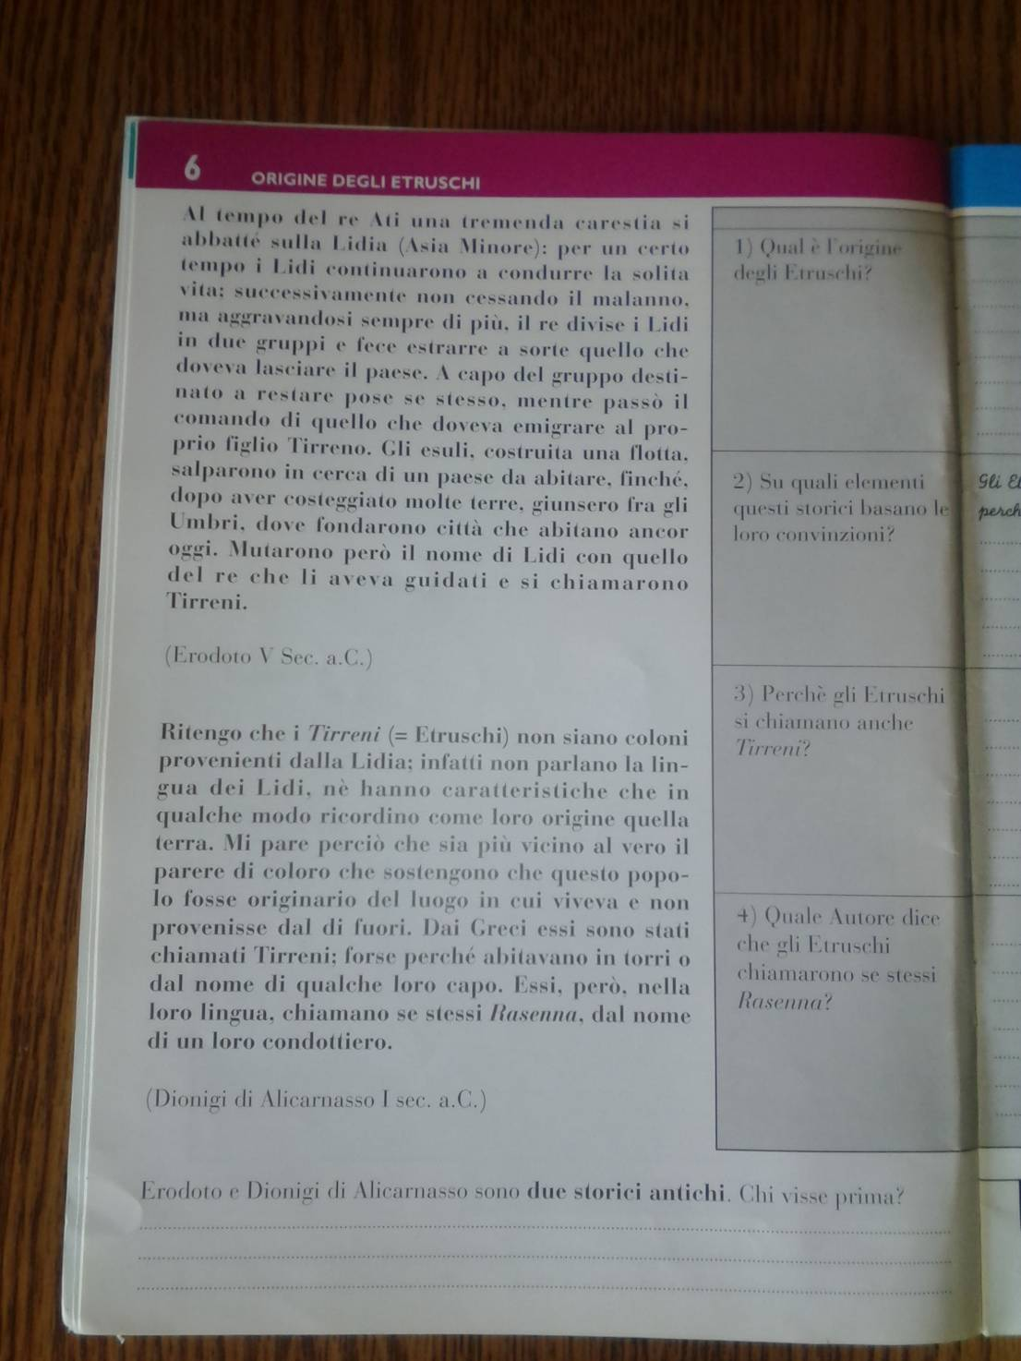

Allegato 3 “La Chimera di Arezzo”

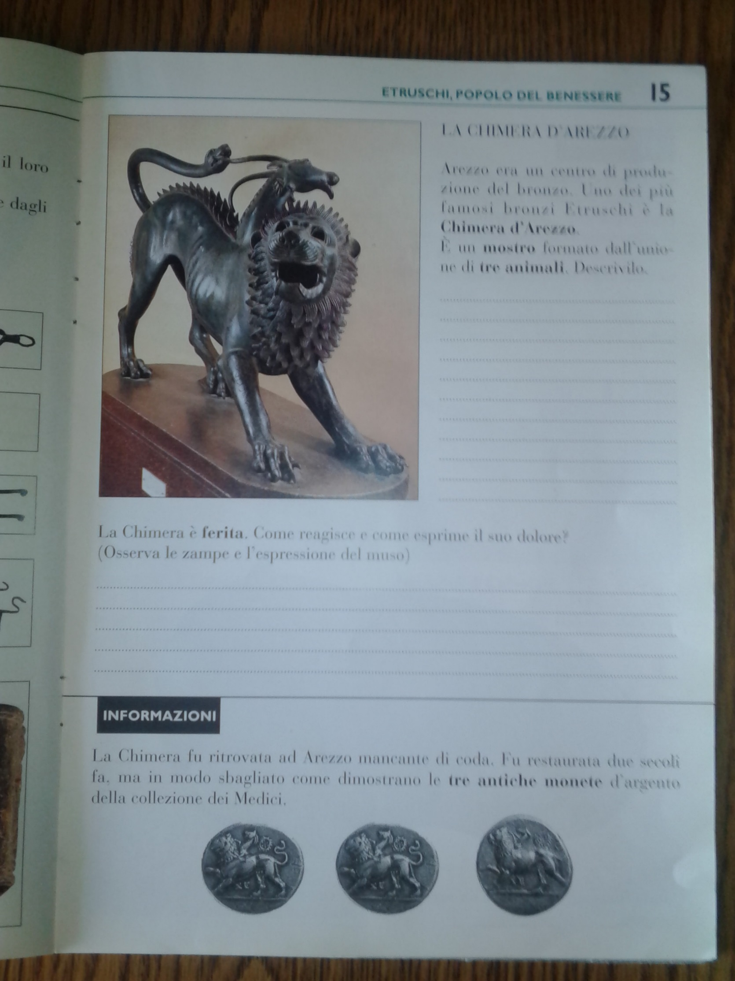

Allegato 4 “Gli Etruschi – reperti storici”

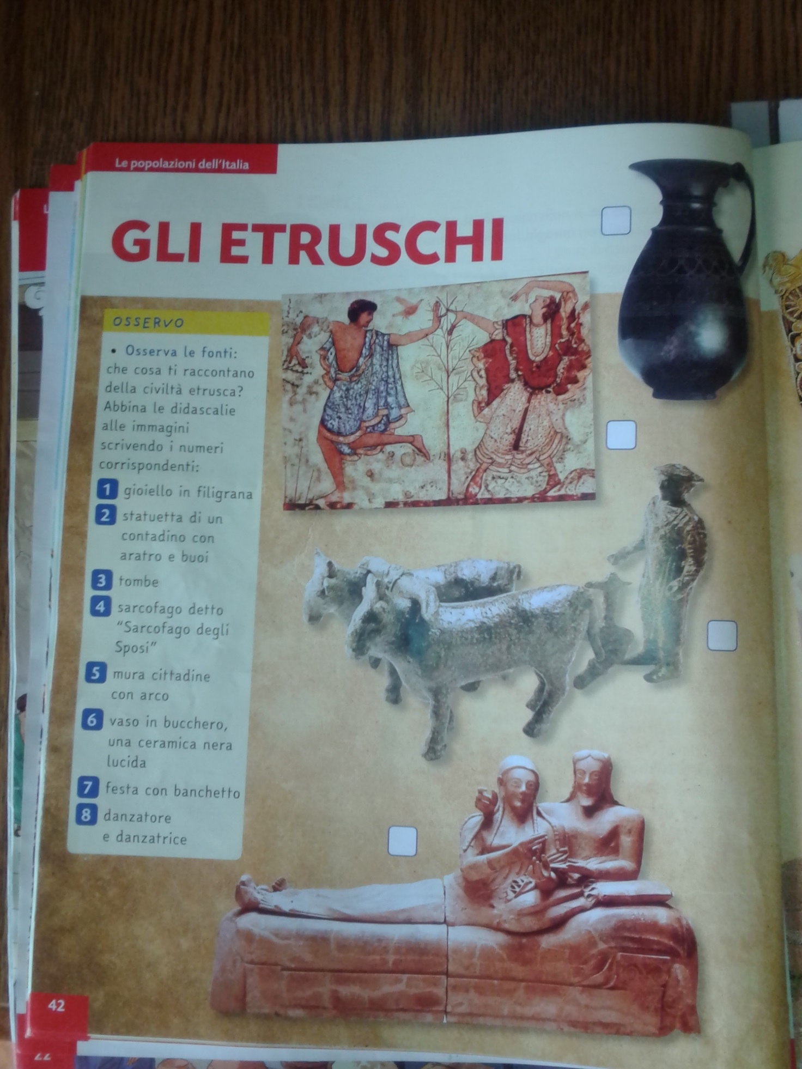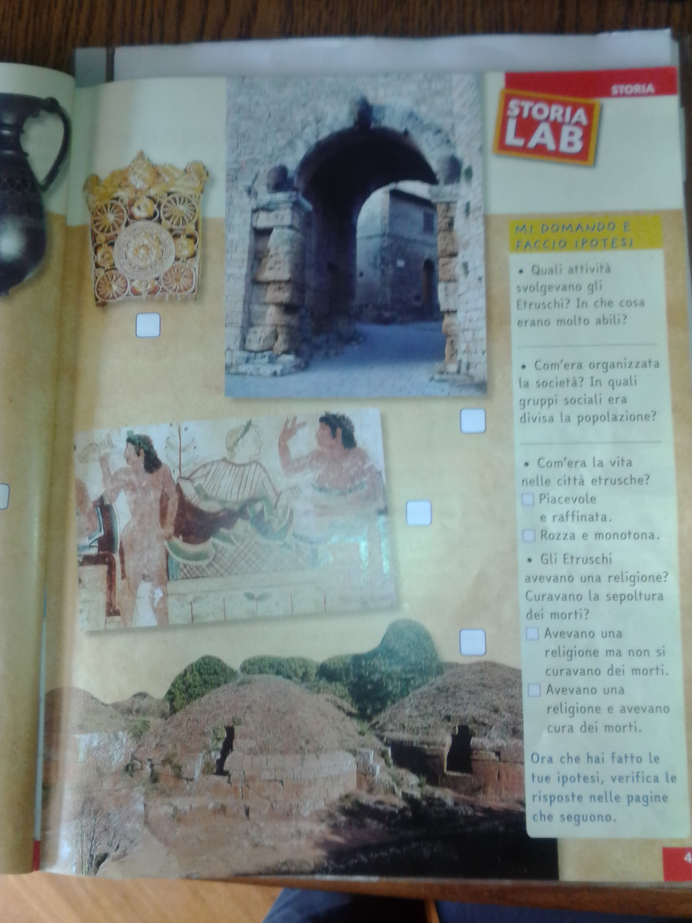

Allegato 5 “Risorse del territorio e attività economiche”

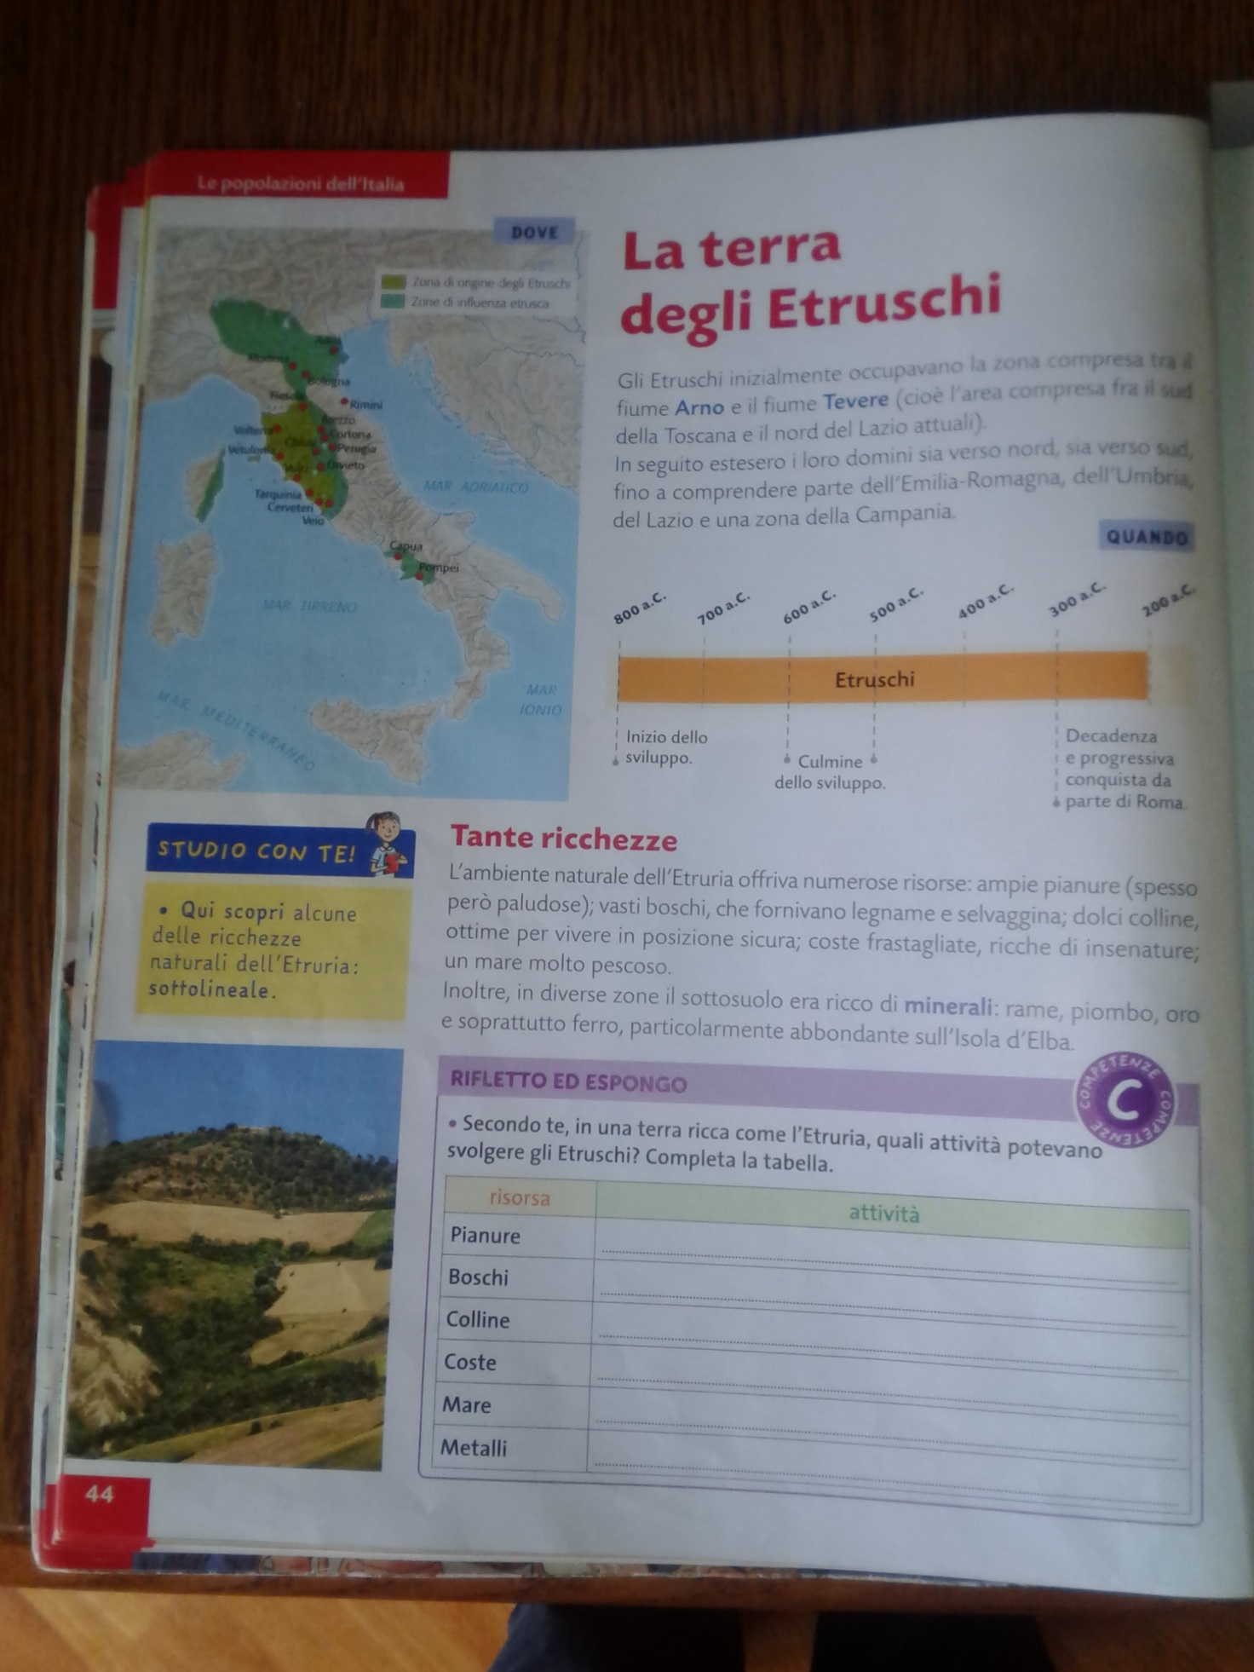

Allegato 6 “Intervista impossibile a Giulio Cesare”

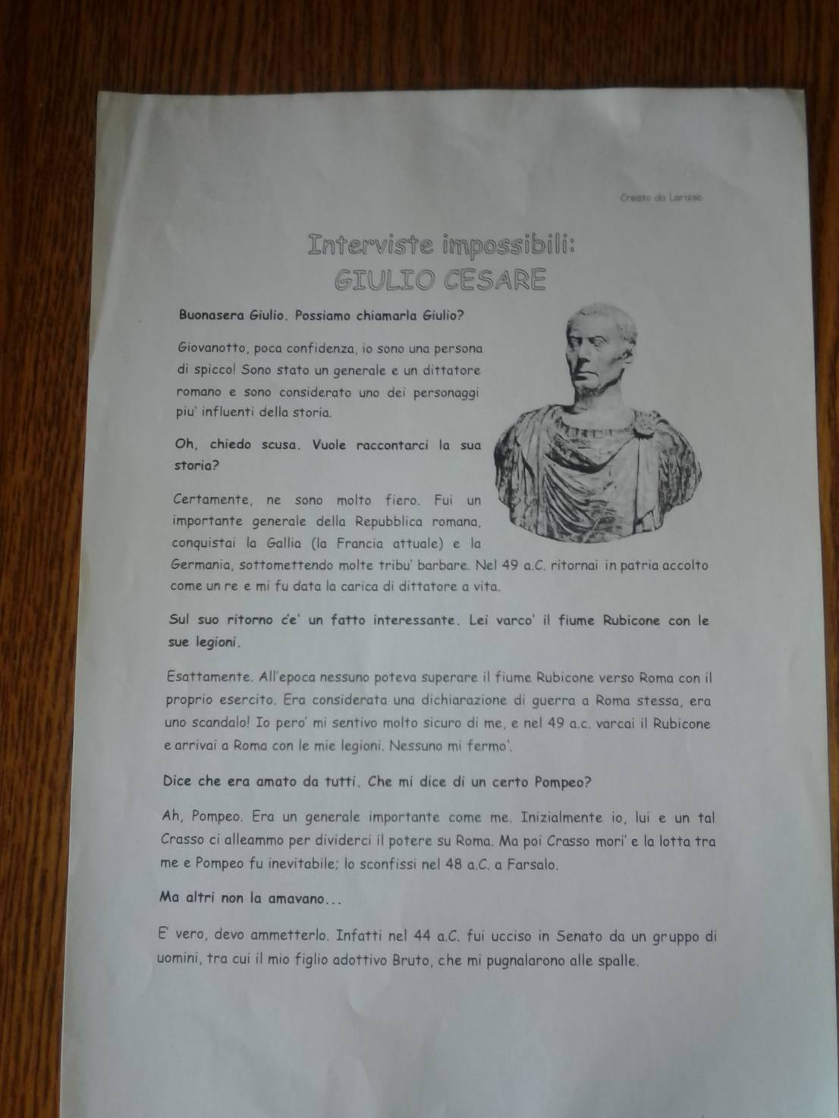

Allegato 7 “Produzione di testi scritti di tipo storico”



**LE PAGINE DELLA FANTASIA**

È stata scoperta una tomba etrusca a…



Immagina di essere l’inviato speciale di un giornale e narra l’avvenimento ai tuoi lettori.

